Формирователь импульсов в режиме большого тока
Формирователь мощных импульсов напряжения (положительной и отрицательной полярности), предназначен для применения в измерителе вольтамперных характеристик (ВАХ) типа ИППП-3/1, в качестве источника испытательных импульсов.
Формирователь должен вырабатывать положительные прямоугольные импульсы напряжения амплитудой от 0В до +50В, на выходе «+» и отрицательные прямоугольные импульсы напряжения амплитудой от 0В до -50В, на выходе «-».
- максимальный ток в импульсе до 200 А (400 А);
- длительность импульсов 10 мкс, 20 мкс, 50 мкс, 100 мкс;
- максимальная мощность в импульсе до 10 кВт (20 кВт).
Функциональная схема формирователя представлена на рисунке 1.
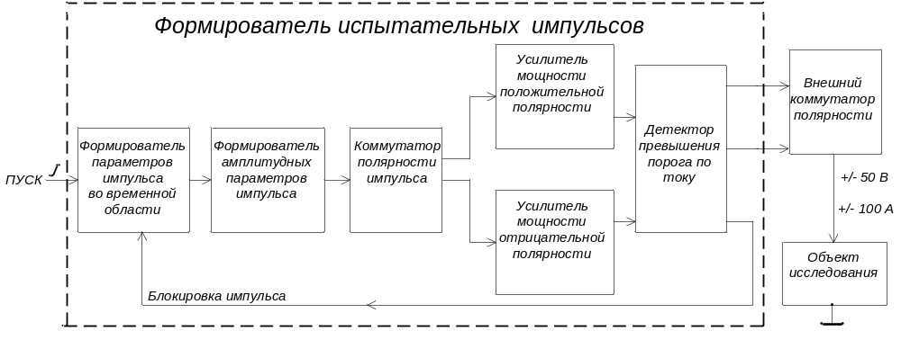
Рисунок 1 – Функциональная схема формирователя испытательных импульсов мощностью до 5000 Вт.
Функциональная схема формирователя в соответствии с рисунком 1 включает в себя 6 блоков.
Формирователь параметров импульса во временной области должен быть выполнен в блоке контроллера.
Формирователь амплитудных параметров импульса включает в себя источник опорного напряжения DA3 (ADR381ARTZ) и цифро-аналоговый преобразователь DA4 (AD5531BRU).
В состав коммутатора полярности входят две аналоговые микросхемы DA5 (ADG433BN) и DA6 (AD8676BRZ).
Усилитель мощности положительной полярности включает в свой состав инвертор DA7 (AD8676BRZ) и мощный операционный усилитель (PA08 (APEX)).
В состав усилителя мощности отрицательной полярности так же входит мощный операционный усилитель (PA08 (APEX)).

Кроме узлов, показанных на рисунке 1, формирователь (функциональная схема) должен содержать узлы отвечающие за «быстрый» заряд используемого для формирования импульсов электролитического конденсатора (одного из двух) узел, контролирующий уровень выходного тока, путем сравнения его с порогом, и узел прерывающий формирование импульса при превышении порога выходного тока (втекающего или вытекающего).

Временные диаграммы напряжений в схеме формирователя импульсов напряжения представлены на рисунке 2.
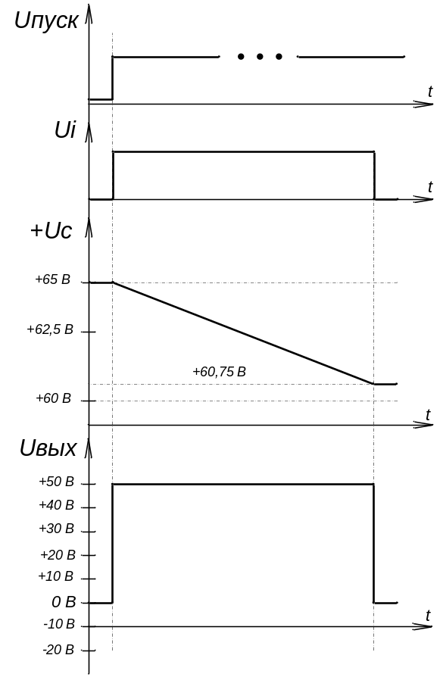
Рисунок 2 – Временные диаграммы напряжений в схеме формирователя импульсов
Пример расчета изменения напряжения ∆U на электролитическом конденсаторе, при 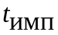= 200 мкс, С = 4700 мкВ, I = 100А:
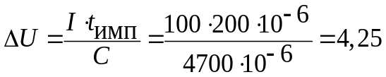В.
2.2 Пути возможного совершенствования выбранного узла
В порядке усовершенствования формирователя импульсов напряжения можно:
- Увеличить токи до 400А, для этого необходимо параллельно транзисторам VT1 и VT2 установить мощные транзисторы такого же типа;
- По результатам испытания устройств продолжительность импульса может быть уменьшена до 50-100 мкс;
- Увеличить начальный заряд электролитических конденсаторов C1, C2, например, до 75В;
- Датчики тока в детекторе превышения порога по току вынести на отдельную плату, расположенную таким образов, чтобы силовые проводники (400А) проходили не ближе 5 см от основной платы с микросхемой.

